単語を覚えよう

**7. 食べ物**

、物や人、国などの名前を表です。

食べ物の名前をどのくらい知っているか、確認しましょう。

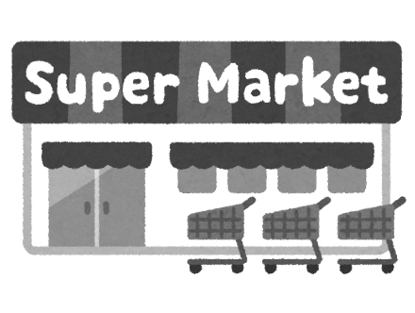

1. **スーパーマーケットに並んでいるものの名前を確認しましょう。日本語が書かれているものは英語を、英語が書かれているものは日本語を記入してください。**

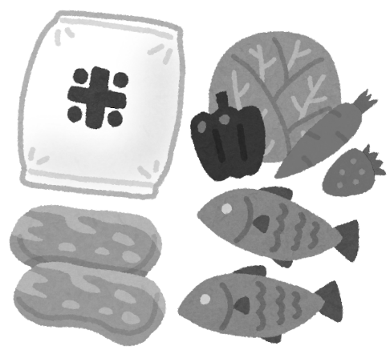＜記入欄＞

|  |  |  |
| --- | --- | --- |
|  | 英語 | 日本語 |
| 1 | cabage |  |
| 2 | lettuce |  |
| 3 |  | ニンジン |
| 4 |  | トマト |
| 5 | spinach |  |
| 6 |  | カボチャ |
| 7 |  | ジャガイモ |
| 8 | onion |  |
| 9 | egg plant |  |
| 10 | cucumber |  |
| 11 | green pepper |  |
| 12 |  | 魚 |
| 13 |  | 牛肉 |
| 14 | pork |  |
| 15 |  | 鶏肉 |
| 16 |  | 牛乳 |
| 17 |  | 卵 |
| 18 | rice |  |
| 19 | spaghetti |  |
| 20 | bread |  |

1. **食べ物の調理に関する文を読んでみましょう。空所に入る食べ物の名前を記入してください。**

**料理に関する動作の表現も、この機会に確認しましょう。**

(1) 私はタマネギを半分に切る。

I cut an 　　　　　　　　 in half.

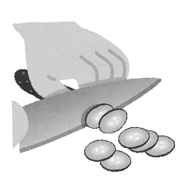(2) キュウリ1本を薄切りにしてください。

Slice up a 　　　　　　　　.

(3) 次に、お米を炊きます。

Next, I'll cook 　　　　　　　　.

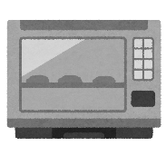(4) いくつかのジャガイモをゆでてください。

Boil some 　　　　　　　　.

(5) 肉を電子レンジに入れましょう。

Let's put the 　　　　　　　　 into the microwave.

(6) バターと砂糖を混ぜて、そこに小麦粉を加えてください。

Mix 　　　　　　　　 and 　　　　　　　　, and add 　　　　　　　　 to it.

(7) 今日はクッキーを焼きました。

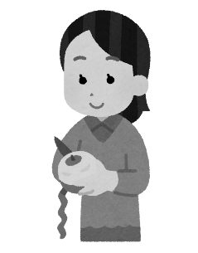 Today, I baked some 　　　　　　　　.

(8) リンゴの皮をむけますか？

Can you peel an 　　　　　　　　?